Rallye lecture cycle 3
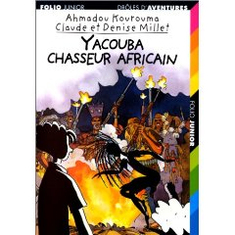
2009/2010

Yacouba chasseur africain

Classe | CE2 vert
Ecole | Paul Langevin
Ville | Abidjan
Pays | Côte d’Ivoire
Mél | louisypatricia@yahoo.fr

CHARADES AUTOUR DE YACOUBA CHASSEUR AFRICAIN

Mon premier est un animal qui miaule.
Mon deuxième est le féminin de frère.
Mon tout est le métier de Yacouba. Réponse :

Mon premier est un adjectif possessif.
Mon deuxième est le synonyme de hurlement.
Mon troisième est le masculin de fille.
Mon tout est l’offrande rituelle de Yacouba. Réponse :

Mon premier est la première lettre de l’alphabet.
Mon deuxième est le synonyme d’argent.
Mon tout est le nom du continent où se déroule l’histoire de Yacouba.
Réponse :

Mon premier est la première lettre de l’alphabet.
Mon deuxième signifie ventre en langage familier.
Mon troisième est un groupe de personnes.
Mon tout est la capitale de la Côte d’Ivoire. Réponse :

Mon premier est le contraire de dur.
Mon deuxième est le synonyme de souhait.
Mon troisième se dit d’une personne qui ne dit pas la vérité.
Mon quatrième est une boisson chaude.
Mon tout caractérise le voyage de Mathieu pour Boundiali.
Réponse :

envoyez vos réponses à l’adresse électronique mentionnée en haut de page.

